**ĐỀ KIỂM TRA CHƯƠNG III**

**Bài 1:** Cho  có và 

1. Tính số đo 
2. So sánh độ dài 3 cạnh của 

**Bài 2:** Cho  có  . Vẽ đường cao DH.

1. So sánh HE và HF
2. Lấy điểm M thuộc DH. So sánh ME và MF

**Bài 3:** Cho  vuông tại A, BD là phân giác của  (D thuộc AC) .Vẽ DH vuông góc với BC tại H. Tia HD cắt tia BA tại E.

1. Chứng minh : 
2. So sánh AD và CD
3. Chứng minh : 

**Bài 4:** Một người đi xe đạp và một người đi xe máy khởi hành cùng lúc để chạy lên đỉnh của ngọn đồi theo hai hướng khác nhau như hình vẽ. Xe đạp chạy theo hướng từ B đến A với vận tốc 15 km/h, xe máy chạy theo hướng từ C đến A với vận tốc gấp đôi xe đạp. Xe máy lên đến đỉnh đồi sau 10 phút, còn xe đạp lên đến đỉnh đồi chậm hơn xe máy 20 phút. Hỏi trong 2 đoạn đường từ B đến A và từ C đến A, đoạn đường nào có độ dốc lớn hơn?

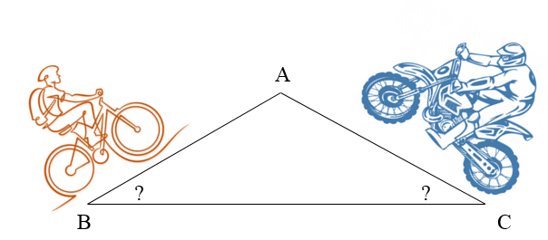

***Hết***

**HDG**

**Bài 1:** 



**Bài 2:**

vì  (gt)

 (quan hệ giữa đường xiên và hình chiếu)

vì  (cmt)

 (quan hệ giữa đường xiên và hình chiếu)

**Bài 3:**

a) ( cạnh huyền, góc nhọn)

b) 

c) 







**Bài 4:** 10 phút =  giờ ; 10 phút + 20 phút = 30 phút = giờ

Quảng đường AB:  (km)

Quảng đường AC:  (km)

Xét  ta có

 (7,5km > 5 km)

 (Quan hệ giữa góc và cạnh đối diện trong 1)

Vậy đoạn đường CA có độ dốc lớn hơn